Εικόνα που περιέχει κείμενο

Περιγραφή που δημιουργήθηκε αυτόματα

**Τεχνολογία Λογισμικού**

Sequence – Diagrams – v1.0

Εικόνα που περιέχει κείμενο, υπογραφή, υπαίθριος

Περιγραφή που δημιουργήθηκε αυτόματα

**Τμήμα Μηχανικών Ηλεκτρονικών Υπολογιστών & Πληροφορικής**

11 Ιουνίου 2022

**Ονόματα και ΑΜ των μελών της ομάδας:**

Ελένη Βασιλάκη, **ΑΜ:** 1070939, 4ο έτος

Βασίλης Κυριάκος, **ΑΜ:** 1070915, 4ο έτος

Κυριακή Λιούμη, **ΑΜ:** 1067410, 4ο έτος

Θεόδωρος Χατζημιχαήλ, **ΑΜ:** 1067538, 4ο έτος

**Editors:**

Βασίλης

Ελένη

Κυριακή

Θεόδωρος

**Εργαλεία:**

Microsoft Word

draw.io

**GitHub:**

<https://github.com/VasilisKyriakos/financial-wallet>

**Sequence Diagrams:**

**1.** Γρήγορες συναλλαγές (Quick Transfer)

**2.** Πληρωμές (Payment)

**3.** Άμεση δανειοδότηση (Quick Loan)

**4.** Παιδικός λογαριασμός (Kid Αccount)

**5.** Τεχνική υποστήριξη (Chat bot)

**6.** Αγορά – Πώληση Κρυπτονομισμάτων (Buy/Sell Crypto)

**7.** Επενδυτικές Προτάσεις (Invest Recommendations)

**8.** Premium συνδρομή

**9.** Ιστορικό πληρωμών (History)

**10.** Αποταμίευση (Vault)

**11.** Κλείδωμα λογαριασμού (Lock Account)

**1. Quick Transfer**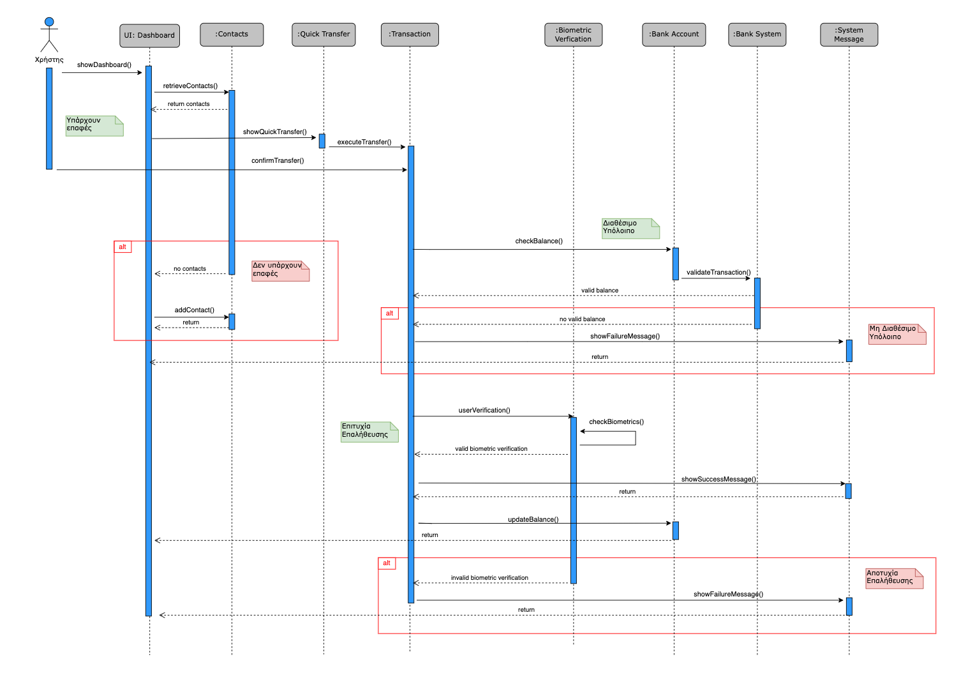

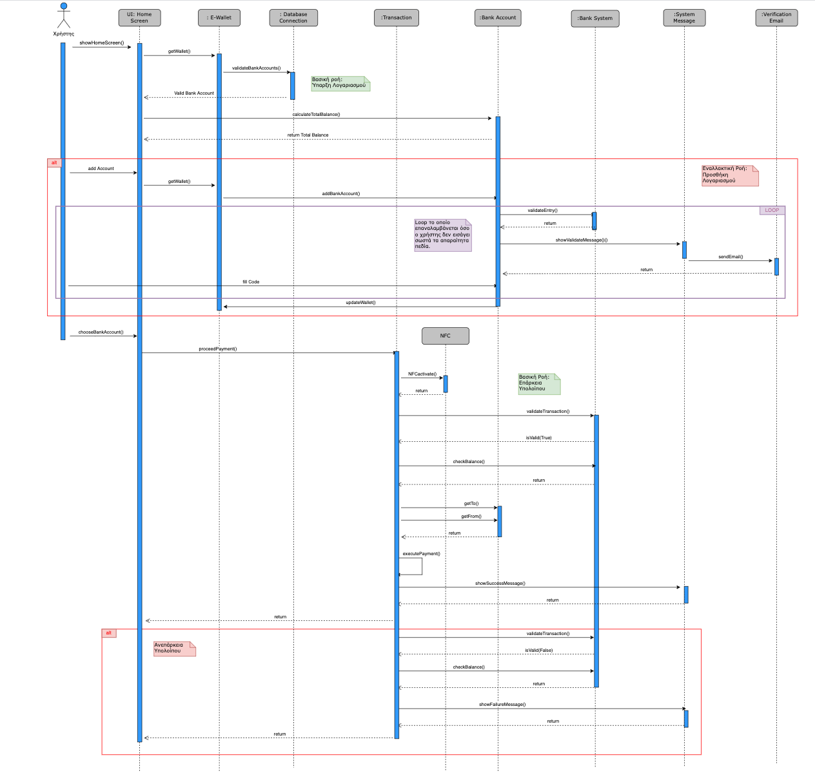**2. Payment**

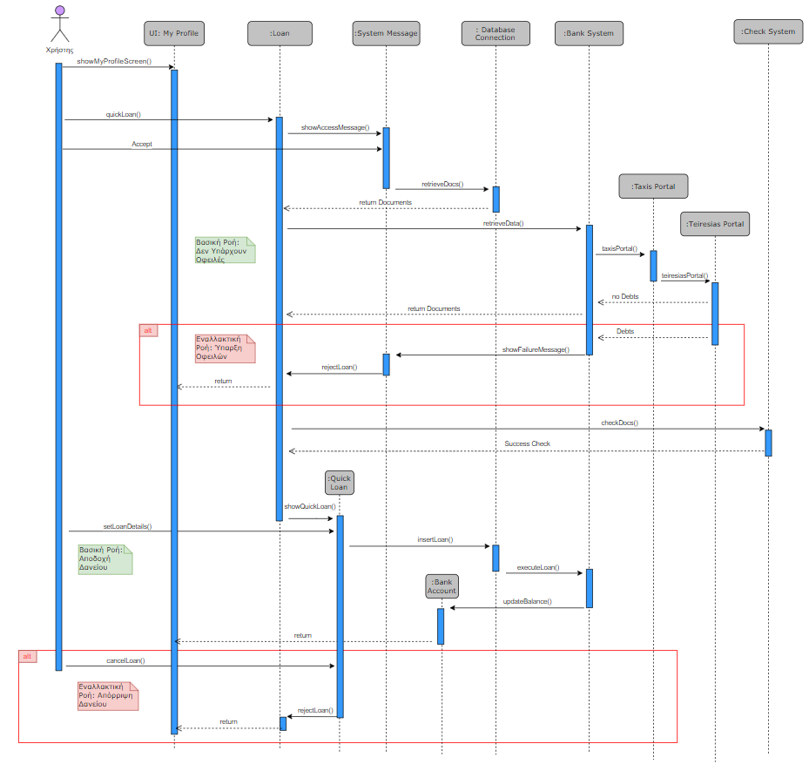**3. Quick Loan**

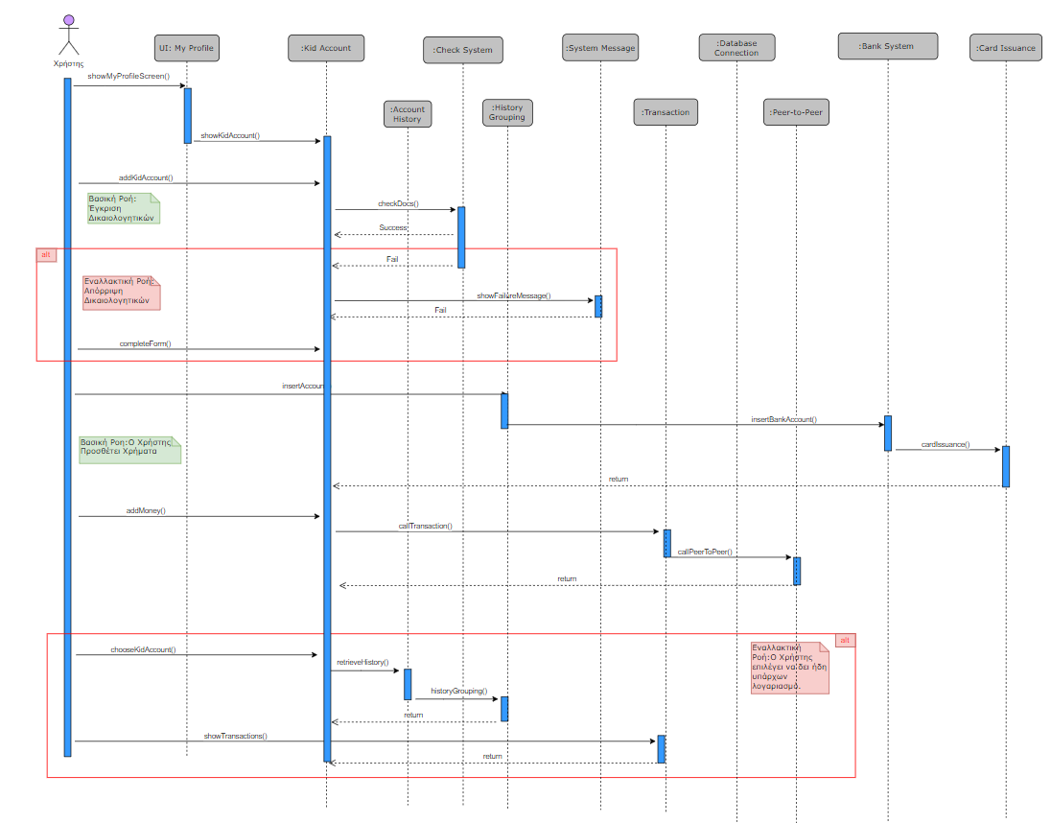**4. Kid Account**

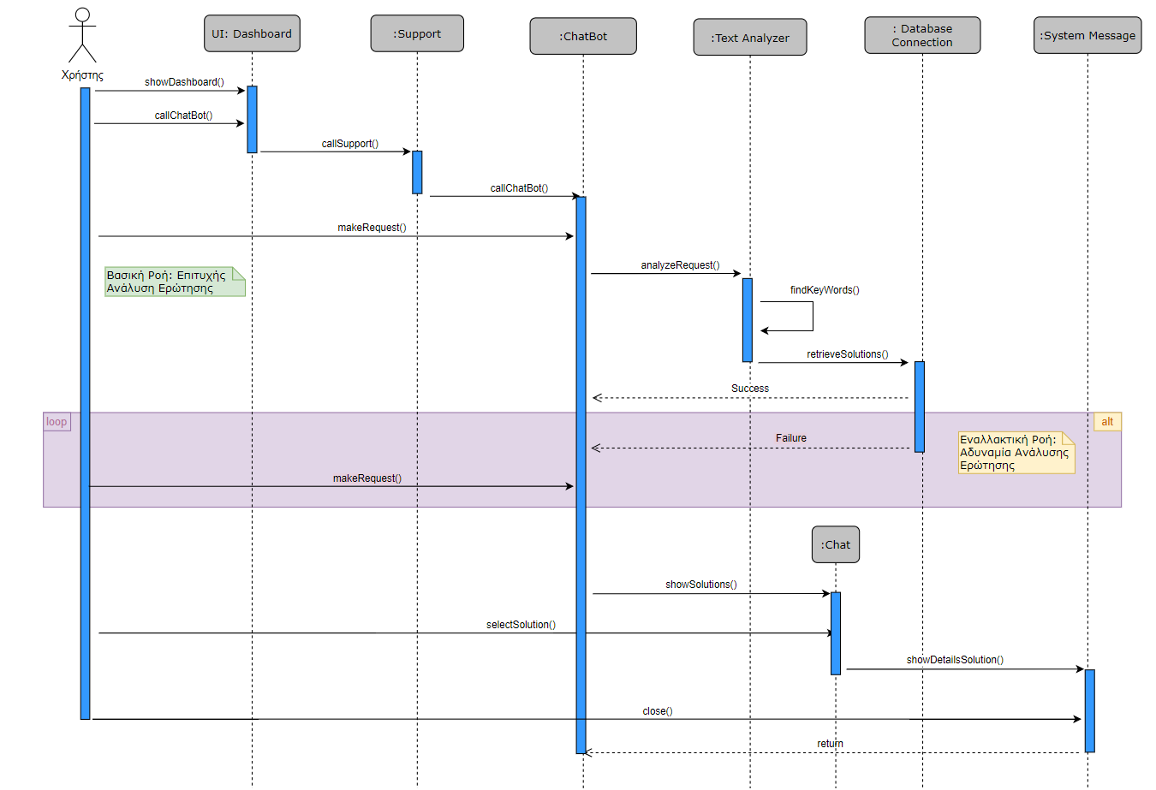**5. Chat bot**

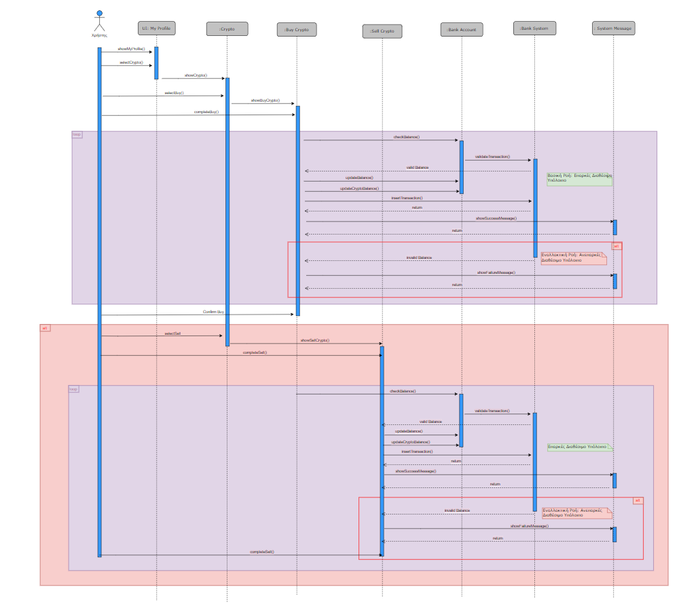**6. Buy-Sell Crypto**

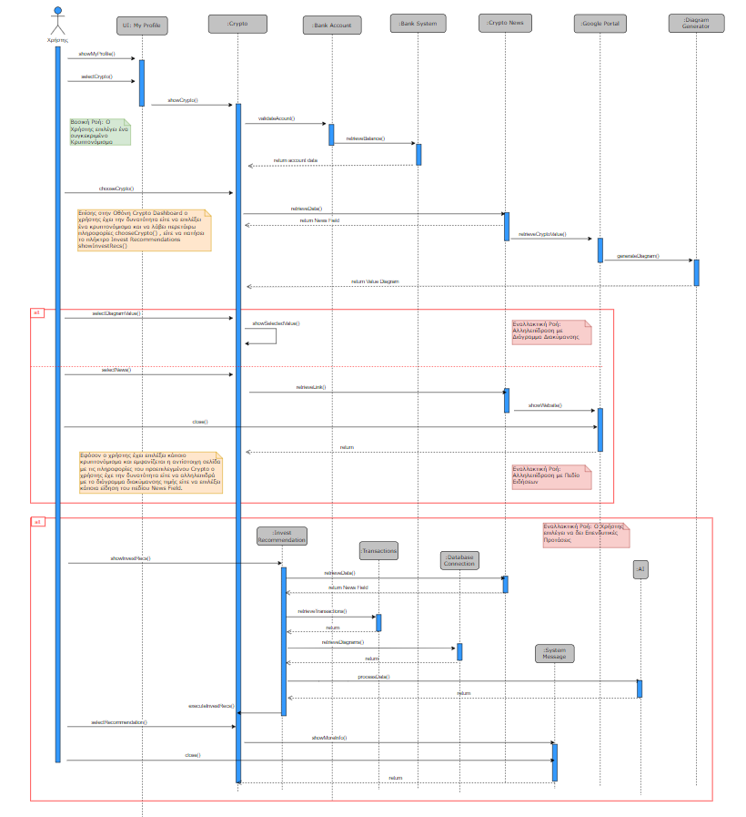**7. Invest Recommendations**

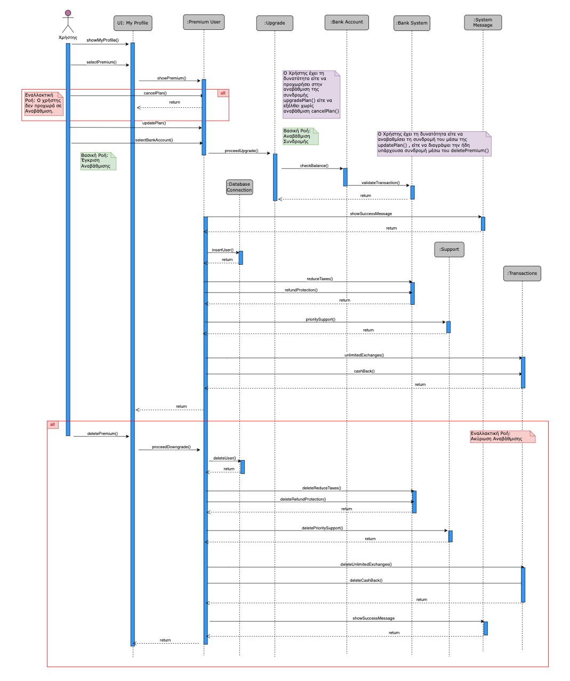**8. Premium**

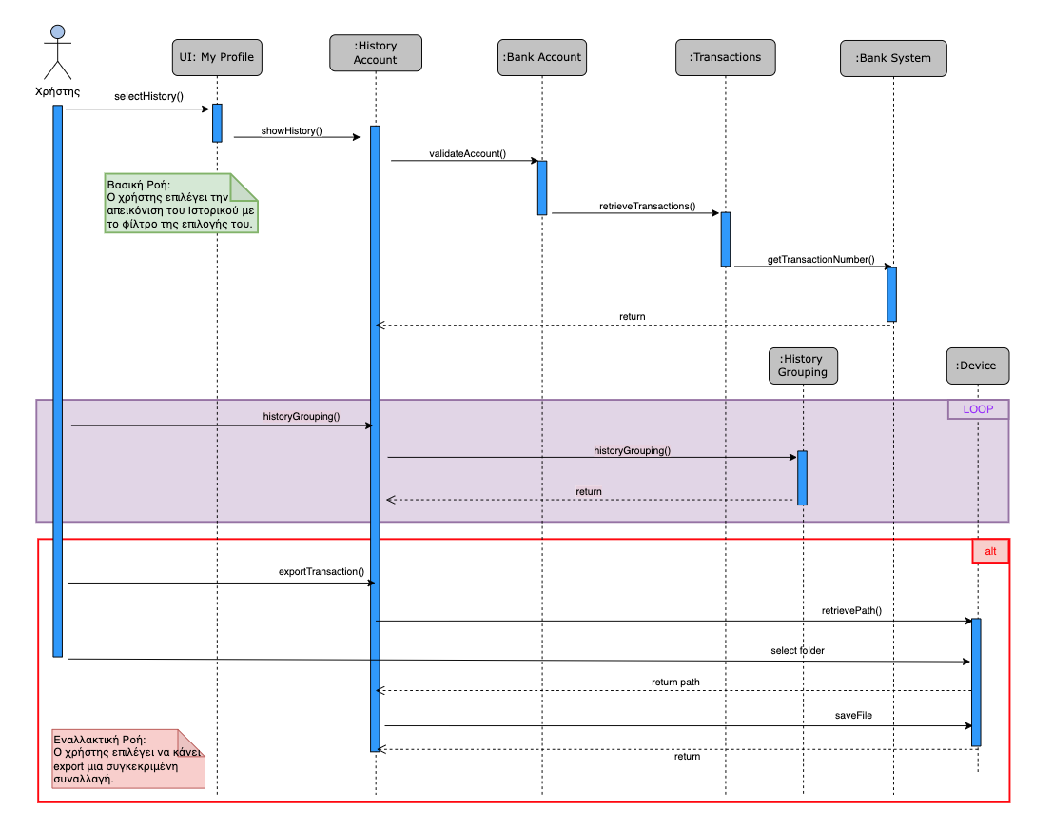**9. History**

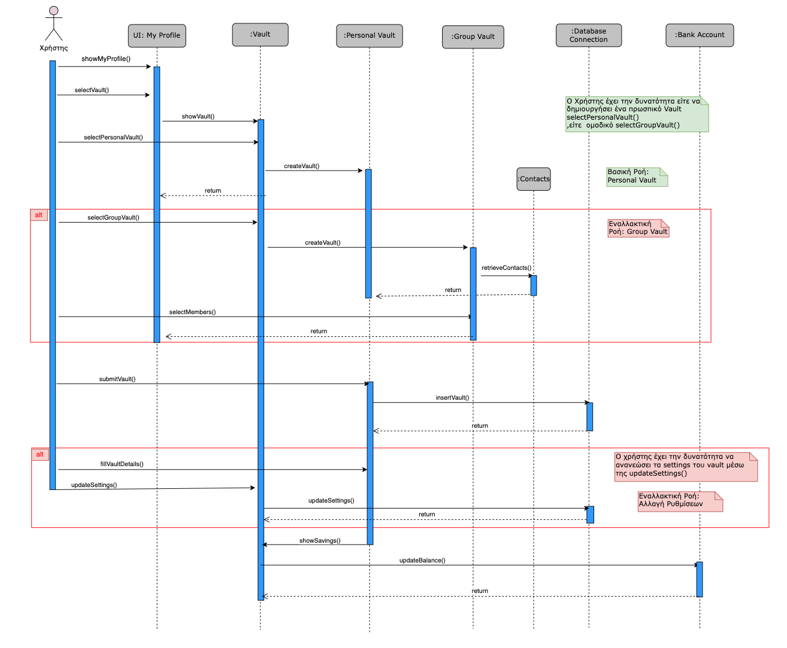**10. Vault**

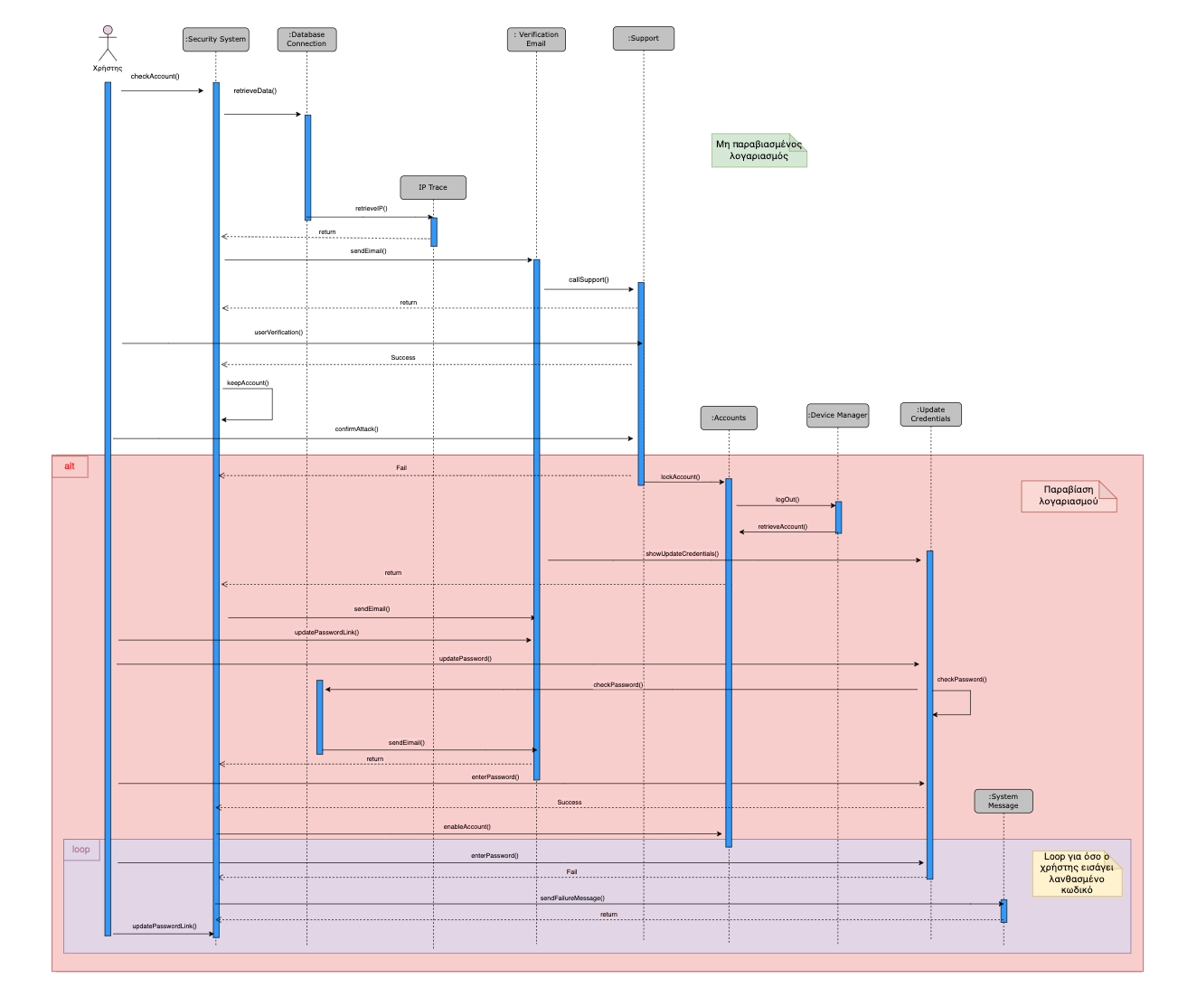**11. Lock Account**